**Определение параметров сверхкритической области водно-этанольных смесей в проточном режиме**

***Федосеев Т.В.1, Толкачев Н.Н.3, Богдан Т.В.2,3, Коклин А.Е.2,3, Богдан В.И.2,3***

*Студент, 3 курс бакалавриата*

*1НИЯУ МИФИ, факультет экспериментальной и теоретической физики, Москва, Россия*

*2Московский государственный университет имени М.В. Ломоносова,*

*химический факультет, Москва, Россия*

*3Федеральное государственное бюджетное учреждение науки Институт органической химии им. Н. Д. Зелинского Российской академии наук, 119991, Москва, Россия  
E-mail:* [*vfkbuyec@gmail.com*](mailto:vfkbuyec@gmail.com)

Критические параметры водно-органических смесей необходимы для создания эффективных флюидных химических технологий. В частности, для интенсификации процессов экстракции водно-этанольными смесями представляется целесообразным провести анализ областей температур и давлений, в которых происходит переход в сверхкритический режим применяемых смесей. Для этой цели может хорошо подходить анализ зависимости плотности флюида от температуры и давления [1,2]. Для воды переход в сверхкритический режим наблюдается при давлениях, превышающих 22 МПа, тогда как для этанола и его смесей с водой данный переход уже возможен при давлениях 12 МПа. Следует отметить, что при увеличении температуры сверхкритические условия достигаются при значениях ниже 325° C. Это обнаруженное свойство резкого изменения плотности при переходе в сверхкритические условия может быть использовано для точного определения температуры перехода. Эти фундаментальные выводы послужили основой для разработки методики определения критических параметров водно-этанольных смесей, что имеет колоссальное значение для широкого спектра химических процессов и промышленных технологий.

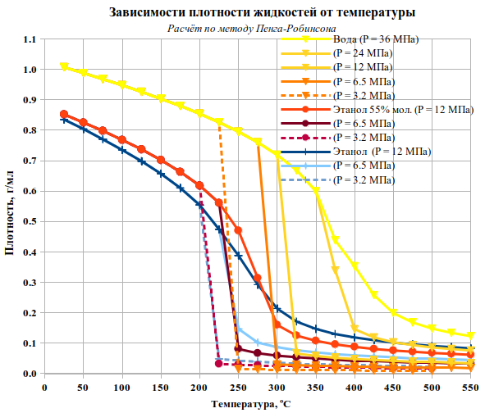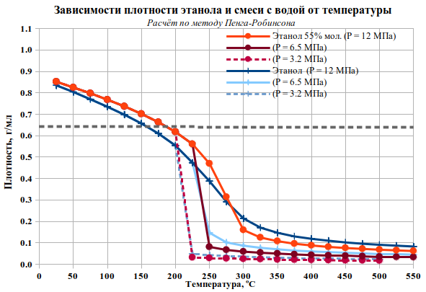

*Рисунок 1. Влияние температуры и давления на плотность воды (верхняя часть) и этанола и его смеси с водой (нижняя часть). Данные получены по уравнению Пенга-Робинсона с использованием программного пакета COCO simulator*

**Литература**

1. Tsai J.-C., Chen Y.-P. Application of a volume-translated Peng-Robinson equation of state on vapor-liquid equilibrium calculations // Fluid Phase Equilib. 1998. Vol. 145. P. 193–215.

2. CRC Handbook of Chemistry and Physics. 102nd Ed. / ed. Rumble J.R. Boca Raton, FL: CRC Press, 2021.